**PHP-Gruppenprojekt Veranstaltungskalender**

von

Florian Klare  
Mohamed Jbeili  
Muhammed Aydin  
Ulrich Riemenschneider

Im Zeitraum

06.02.-10.02.2023

bei

PROFIL GmbH Hannover

Inhaltsverzeichnis

Datenbank A

Datenfelder A

Programmbesonderheiten A

Aufgabenverteilung B

Zeitliche Abfolge B

Datei- und Verzeichnisstruktur C

Datenbank

Name: eventdb

Tabellen: events,thema

Datenfelder

Tabelle events:

id: eindeutige Identifizierungsnummer für das Event

thema: Kategorie des Events

titel: Name der Veranstaltung

beschreibung: kurze Beschreibung des Events

datum: Veranstaltungsdatum

ort: Ort für das Event

plz: Postleitzahl für das Event

preis: Preis für das Event

Tabelle thema:

id: eindeutige Identifizierungsnummer für das Thema

thema: Kategorie des Events welches nur 1 mal vorkommen kann

Programmbesonderheiten

Paginator im Admin und Besucherbereich für alle Events aber nicht die Suche.

Im Admin Bereich kann nach allen Begriffen auf- und absteigend Sortiert werden.

Im Formular ändern und hinzufügen können neue Thema in eine Zweite SQL-Tabelle geschrieben werden.

Es wurde Templates gearbeitet und gewisse Funktionen haben eine Eigene Datei bekommen.

Aufgabenverteilung und Zeitliche Abfolge

**Gruppenmitglieder:**

Florian Klare  
Mohamed Jbeili  
Muhammed Aydin  
Ulrich Riemenschneider

|  |  |  |
| --- | --- | --- |
| **Tag** | **Mitglieder** | **Aufgabe** |
| Montag | Gruppe | Aufgabenverteilung, SQL-Datenbank |
|  | Florian | Suchfunktion |
|  | Ulrich | Admin Eventliste |
|  | Muhammed | Änderungsformular |
|  | Mohamed | Homepage, CSS |
| Dienstag | Gruppe | Besprechung |
|  | Florian | Suchfunktion |
|  | Ulrich | Löschformular, hinzufügen Formular |
|  | Muhammed | Änderungsformular |
|  | Mohamed | Homepage, CSS, Mehr Informationen Seite |
| Mittwoch | Gruppe | Besprechung, Fehlersuche |
|  | Florian und Mohamed | Besucherbereich zusammenstellen und Fehler beheben |
|  | Ulrich und Muhammed | Admin Bereich zusammenstellen und Fehler beheben |
| Donnerstag | Gruppe | Besprechung, Besucher und Admin Bereich verbinden und Fehler beheben |
|  | Ulrich | CSS-Admin, hinzufügen Formular, HTML validieren |
|  | Florian | Dokumentation |
|  | Muhammed | Seite auf Fehler testen |
|  | Mohamed | CSS |
| Freitag | Gruppe | Besprechung, Seite auf Fehler testen |
|  | Florian | Dokumentation |
|  | Mohamed | CSS, HTML validieren |
|  | Ulrich | SQL |

Datei- und Verzeichnisstruktur

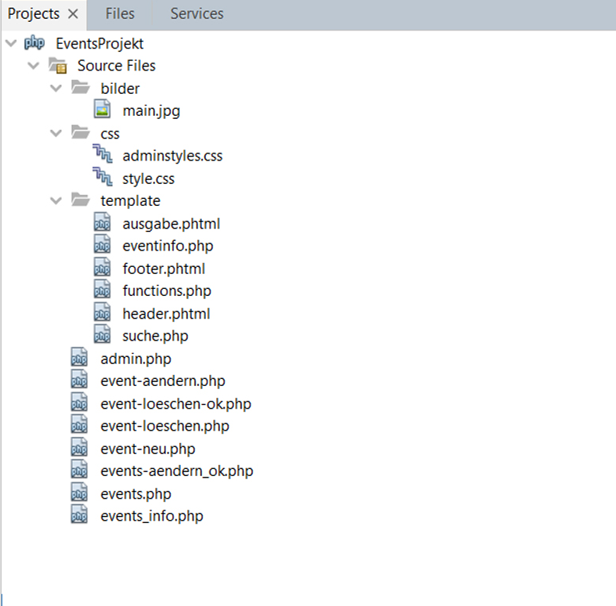

Ordnerstruktur der Webseite

events.php ist die Homepage und admin.php ist der Admin Bereich.